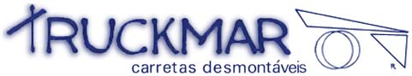
Truckmar Ind. Com. de Produtos em Metais Ltda.
CNPJ 01784283/0001-72 I.E. 86.082.489
Rua Marques de Caxias 277, Centro, Niterói, RJ
CEP 24030-050 Tel/Fax 55- 21- 2622-8807
truckmar@truckmar.com.br www.truckmar.com.br
Rodas rígidas inteiriças
Desenvolvidas para eliminar os transtornos que rodas pneumáticas proporcionam.
-Não esvazia
- Não fura.
- Não dá Manutenção.
- Não sofre corrosão.
- Super leve em comparação com rodas maciças de borracha.
Com super proteção UV, fabricada com tecnologia inovadora e matéria prima de ultima geração.
( polímeros olefínicos) polietileno de alta densidade.
- Diâmetro de 444 mm
- Larguras das bandas de rodagem : 200 mm, 135 mm e 70 mm
- Eixo 25,40 mm
- Suporta cargas ate 380 kg ou mais conforme solicitação.
Roda larga – ideal para terrenos irregulares, praias e sustentação extra.
Roda media – ideal para terrenos irregulares, praias e sustentação compatível (peso x terreno).
Roda fina – ideal para terrenos pavimentados e cargas pesadas.

Escolha a roda mais adequada para sua utilização.

Banda de rodagem 200 mm Banda de rodagem 135 mm Banda de rodagem 70mm
